Fakultet inženjerskih nauka, Univerzitet u Kragujevcu



Računarska grafika

Projektni zadatak:

Izrada arkadne igre Pong upotrebom OpenGL biblioteke

## Student: Veljko Stefanovic

## 613/2019

## Predmetni nastavnici: Nenad Filipović

## Tijana Šušteršič

**Sadržaj**

1. Uvod 3

2. Korisničko uputstvo 4

3. Opis izrade i izgled aplikacije 4

4. Zaključak 12

5. Literatura 13

# Uvod

Zadatak projekta bio je napraviti igricu po uzoru na igricu Pong.

Pong je jedna od najstarijih i najpoznatijih video igara u istoriji, prvi put predstavljena početkom 1970-ih. Iako je u pitanju jednostavna igra tenisa sa dve palice i lopticom, Pong je imao ogroman značaj u popularizaciji video igara i predstavljao je osnovu za čitavu industriju koja se kasnije razvila. Njegova jednostavna pravila, lakoća igranja i kompetitivna priroda učinili su ga jednim od prvih globalnih hitova u svetu interaktivne zabave.

Ovaj projekat ima za cilj da implementira modernu verziju Pong igre koristeći programski jezik **C++** i biblioteku **OpenGL/GLUT** za grafički prikaz. Tokom izrade projekta, posebna pažnja je posvećena razumevanju osnovnih koncepata računarske grafike, detekcije kolizija, upravljanja događajima sa tastature i implementaciji jednostavne veštačke inteligencije za režim jednog igrača.

Cilj projekta nije samo rekreacija klasične igre, već i sticanje praktičnog iskustva u radu sa grafičkim bibliotekama, razumevanje logike igara u realnom vremenu i vežbanje timskog i samostalnog programiranja. Kroz ovaj projekat student stiče uvid u to kako se razvijaju osnovni mehanizmi igara – od renderovanja objekata na ekranu, preko kontrole korisničkog unosa, do implementacije pravila igre i sistema bodovanja.

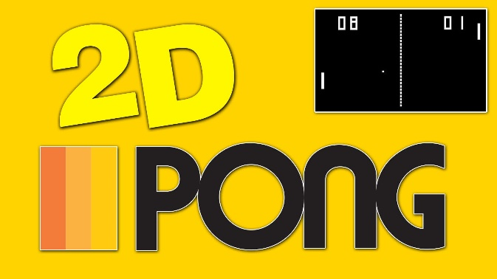

Slika 1) Naslovna strana igrice Pong

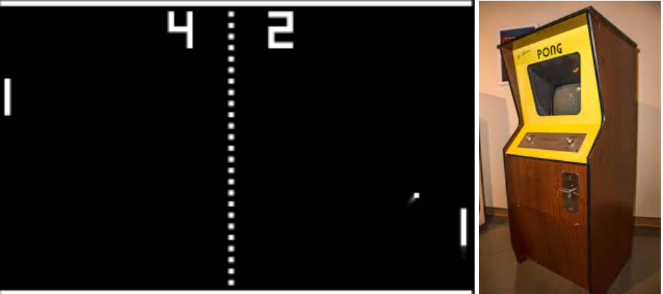

Slika 2) Osnovni izgled igrice Pong

# Korisničko uputstvo

Za potrebe ovog projektnog zadatka realizovana je igrica **Pong**, koja predstavlja modernu verziju jedne od prvih video igara u istoriji. U ovoj igri učestvuju dva igrača (ili jedan igrač protiv računara), a osnovni zadatak je da se osvoji što više poena odbijanjem loptice pomoću palica i postizanjem pogodaka u protivničko polje.

Na ekranu se nalaze dve palice i jedna loptica. Leva palica pripada prvom igraču, dok desna palica pripada drugom igraču ili računaru u režimu jednog igrača. Cilj svakog igrača je da lopticu odbije tako da protivnik ne uspe da je vrati. Kada jedan igrač propusti lopticu, protivnik osvaja poen.

Igračima su na raspolaganju sledeće kontrole:

* **Leva palica (prvi igrač):** pomera se pomoću tastera **W** (gore) i **S** (dole).
* **Desna palica (drugi igrač):** pomera se pomoću **strelica gore i dole**. U režimu jednog igrača desnom palicom upravlja računar (veštačka inteligencija).
* Taster **P** služi za pauziranje i nastavak igre.
* Taster **R** resetuje igru i vraća na početni meni.

Igrica počinje tako što korisnik odabere režim rada pritiskom na taster **1** (jedan igrač) ili **2** (dva igrača). Nakon izbora režima, igra se automatski pokreće. Na vrhu ekrana je prikazan trenutni rezultat u formatu leva strana – desna strana.

Igra se nastavlja sve dok jedan od igrača ne osvoji **11 poena**, nakon čega se prikazuje poruka o pobedniku.

# Opis izrade i izgled aplikacije

Za izradu ovog projekta upotrebljen je softver **Visual Studio**, dok je program napisan pomoću programskog jezika **C++** uz korišćenje biblioteke **OpenGL (GLUT)**.  
OpenGL (engl. *Open Graphics Library*) predstavlja višeplatformski programski interfejs za rad sa dvodimenzionalnom i trodimenzionalnom grafikom. Ovaj interfejs pruža veliki broj funkcija koje omogućavaju crtanje jednostavnih i složenih objekata, primenu transformacija, projekcija i rad sa teksturama. Zahvaljujući svojoj fleksibilnosti i brzini, OpenGL je često korišćen u industriji video igara i simulacija.

Prilikom implementacije Pong igrice korišćene su osnovne mogućnosti OpenGL-a: crtanje pravougaonika (za palice), crtanje kruga (za lopticu) i ispis teksta (za rezultat i poruke). Program je organizovan tako da svaka funkcionalnost ima svoju posebnu funkciju (npr. crtanje palica, crtanje loptice, detekcija kolizije, ažuriranje stanja igre).

Nakon pokretanja aplikacije, na ekranu se prikazuje **meni** sa naslovom igre i uputstvom za odabir režima igranja. Igrač može da odabere režim pritiskom na taster **1** (jedan igrač protiv računara) ili taster **2** (dva igrača). Nakon izbora režima, igra automatski počinje.

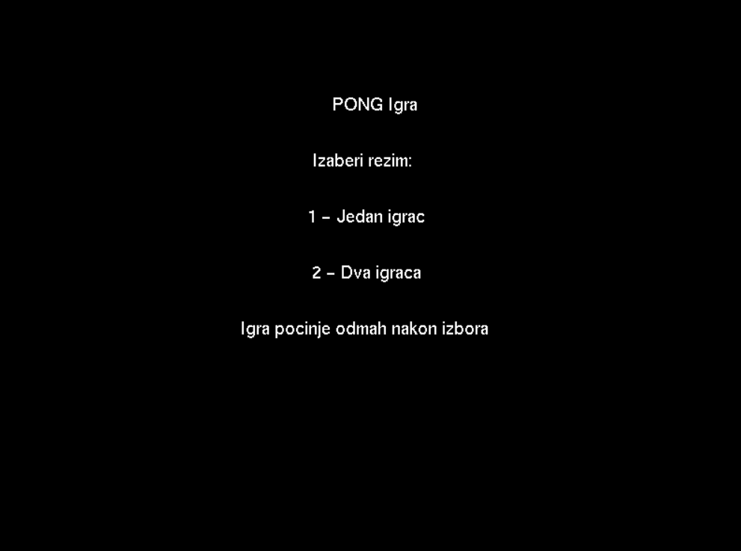

Slika 3)Početni ekran igrice Pong

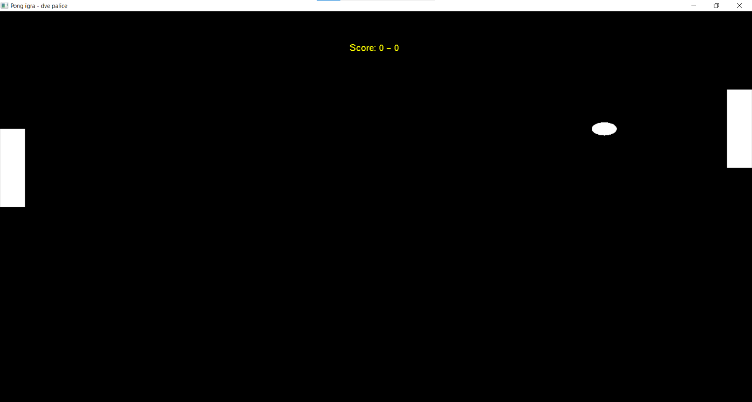

Slika 4)Početni ekran igrice Pong

Na početku koda definišu se sve potrebne promenljive.

Promenljive scoreLeft i scoreRight čuvaju broj osvojenih poena levog i desnog igrača.

Promenljive ballX i ballY predstavljaju trenutne koordinate loptice na ekranu, dok ballSpeedX i ballSpeedY određuju brzinu njenog kretanja po X i Y osi.

Pozicije palica po Y osi definišu se promenljivama leftY i rightY.

Promenljiva gameMode određuje režim igranja, gde vrednosti označavaju: 0 – meni, 1 – jedan igrač i 2 – dva igrača.

Na kraju, logičke promenljive gameRunning i gamePaused služe za označavanje da li je igra aktivna i da li je trenutno pauzirana.

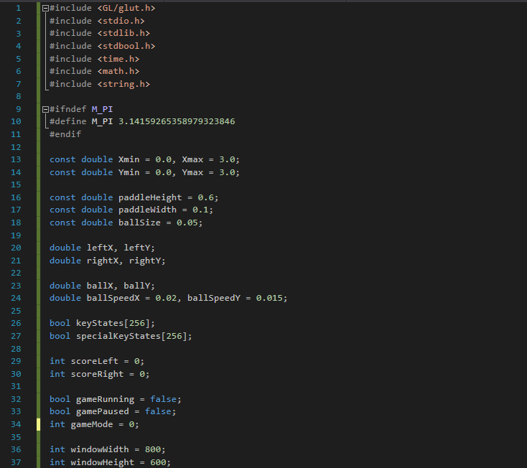

Slika 5) Biblioteke i inicijalizovanje promenljivih

**Funkcije za inicijalizaciju**

**resetBall()**

Resetuje lopticu u centar ekrana i postavlja nasumičan pravac.

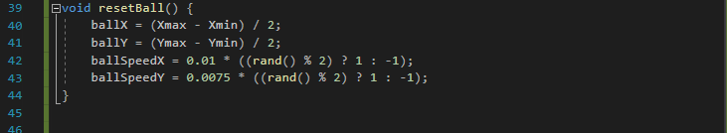

Slika 6) Funkcija za resetovanje loptice

**resetGame()**

Resetuje igru na početno stanje.

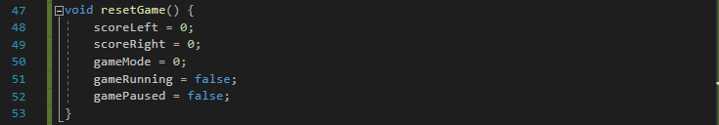

Slika 7) Funkcija za resetovanje Igre

**Upravljanje i kontrole**

Za unos sa tastature korišćene su dve funkcije:

* **keyDown()** – reaguje na pritisak tastera (W i S za levog igrača, P za pauzu, R za restart),
* **specialKeyDown()** – koristi se za strelice na tastaturi (gore i dole za desnog igrača).

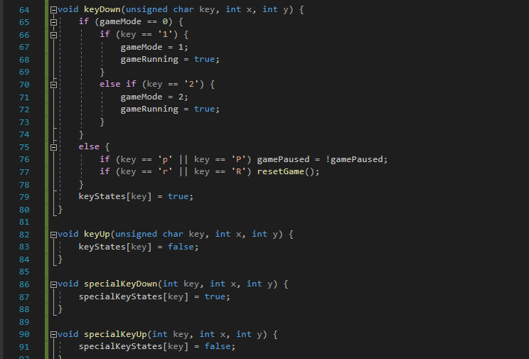

Slika 8) Funkcije za unos sa tastature

**Crtanje objekata**

U Pong igri, palice (reketi) su implementirane kroz skup promenljivih koje definišu njihov položaj i dimenzije. Svaka palica je definisana svojim X i Y koordinatama koje predstavljaju donji levi ugao, kao i konstantnim visinom i širinom. Ove vrednosti omogućavaju precizno pozicioniranje palica na ekranu i detekciju kolizija sa lopticom.

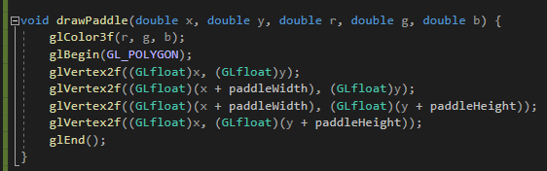

Slika 9) Funkcije za crtanje reketa

**drawBall()**

Iscrtava lopticu kao 2D krug koristeći **GL_TRIANGLE_FAN**. Centar kruga je na poziciji (ballX, ballY), a obim se računa pomoću trigonometrijskih funkcija. Broj segmenata određuje glatkoću loptice.

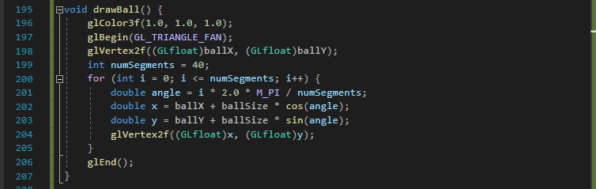

Slika 10) Funkcije za crtanje loptic

**drawCenteredText(const char* text, double y)**

Ispisuje tekst horizontalno centriran na ekranu. Izračunava širinu teksta, postavlja početnu X-koordinatu i crta svaki karakter pomoću **glutBitmapCharacter**. Koristi se za rezultate, poruke i meni.

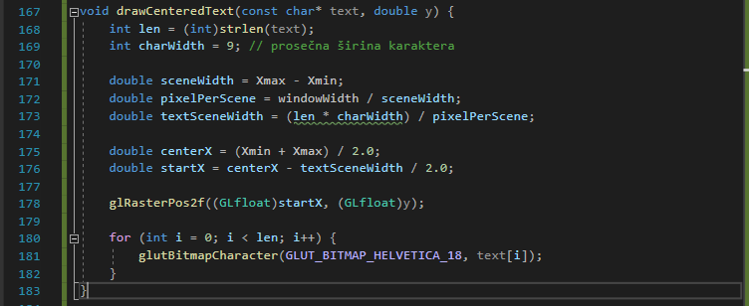

Slika 11) Funkcije za centritanje teksta

**drawScene()**

Glavna funkcija za crtanje igre. Čisti ekran, proverava stanje igre i crta odgovarajuće elemente: meni, igru, rezultate, pauzu ili ekran pobede. Završava sa **glutSwapBuffers()** za glatko prikazivanje.

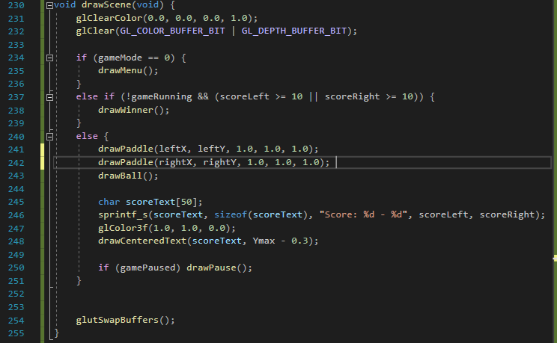

Slika 12) Funkcije drawScene

**Logika igre**

Logika igre je implementirana u funkciji **update()**, koja se poziva periodično pomoću GLUT tajmera (glutTimerFunc).  
Ona je srž igre i odgovorna je za održavanje toka same igre — pomeranje objekata, proveru sudara i ažuriranje rezultata.

Funkcija **update()** radi sledeće korake:

1. **Provera stanja igre**
   * Ako igra nije pokrenuta (gameRunning == false) ili je pauzirana (gamePaused == true), funkcija samo osvežava prikaz i ponovo zakazuje sledeći poziv.

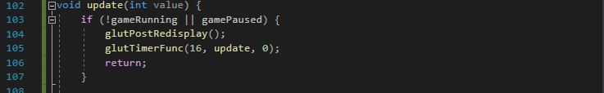

Slika 13) Provera stanja igre

1. **Pomeranje palica**
   * **Leva palica:** kontrolisana je tasterima **W** i **S**.
   * **Desna palica:** kontrolisana je strelicama gore/dole u režimu dva igrača, dok je u režimu jednog igrača kontrolisana AI logikom (updateAI()).
   * Pomicanje palica ograničeno je granicama ekrana (Ymin, Ymax).

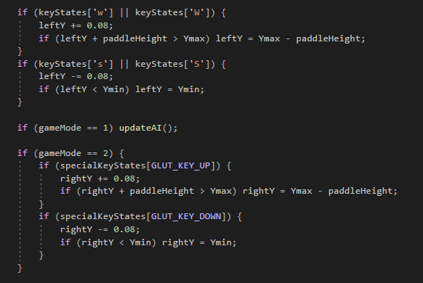

Slika 14) Pomeranje palica

1. **Provera kolizija**
   * **Sa gornjom i donjom ivicom ekrana:** Ako loptica dodirne vrh ili dno ekrana, menja se smer po Y-osi (ballSpeedY = -ballSpeedY).
   * **Sa palicama:** Ako loptica dodirne bilo koju palicu, menja se smer po X-osi (ballSpeedX = -ballSpeedX).

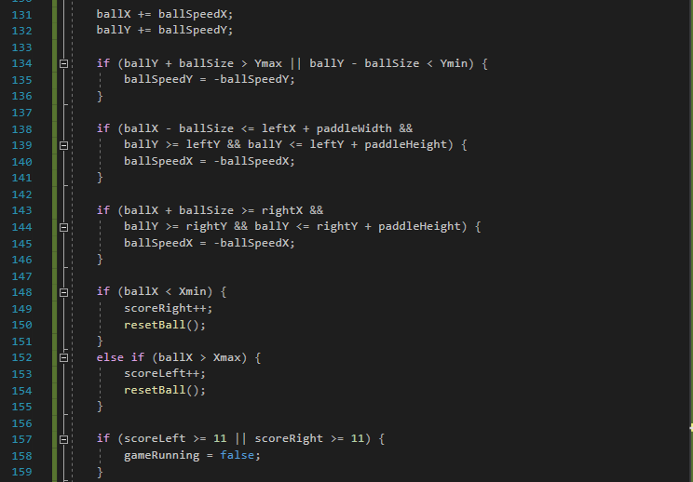

Slika 15) Provera kolizija

**Kraj igre**

Igra traje sve dok jedan od igrača ne osvoji **11 poena**. Kada se to desi, na ekranu se prikazuje poruka o pobedniku i opcija za restart igre

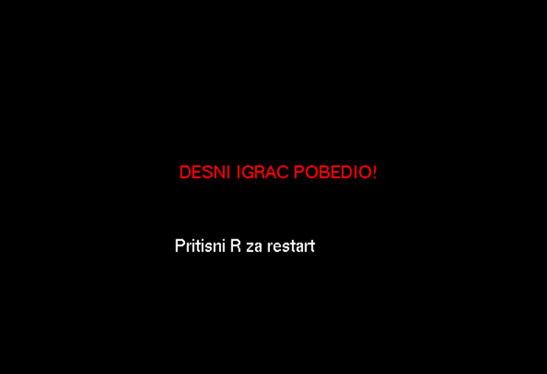.

Slika 16) Ekran pobede

# Zaključak

Izrada arkadne igre Pong korišćenjem OpenGL biblioteke predstavlja značajan praktičan izazov i odličnu priliku za učenje osnovnih principa računarske grafike. Tokom rada na ovom projektu stečeno je praktično znanje o kreiranju 2D grafike, upravljanju korisničkim unosom, implementaciji logike igre u realnom vremenu i detekciji kolizija.

Ovaj projekat omogućio je bolji uvid u proces razvoja video igara i pokazao koliko je kompleksan rad na grafičkim aplikacijama, čak i kada je reč o jednostavnoj igri poput Ponga. Iako su današnje igre znatno naprednije, Pong ostaje važan deo istorije gejming industrije kao jedan od prvih uspešnih primera interaktivne zabave.

Realizacijom ovog projekta stvoren je jednostavan model igre koji demonstrira osnovne koncepte programiranja i grafičkog prikaza, a istovremeno osvetljava evoluciju video igara kroz poslednjih nekoliko decenija. Pong iz 1970-ih pokazuje kako su igre evoluirale od jednostavnih arkadnih eksperimenata do sofisticiranih multimedijalnih produkcija današnjice.

Rad na ovom projektu predstavlja koristan temelj za dalji razvoj u oblasti računarske grafike i gejminga, a iskustvo stečeno u procesu izrade može biti primenjeno u složenijim projektima u budućnosti.

# Literatura

1. Kurs: Računarska grafika, 29.09.2025. <http://moodle.fink.rs/enrol/index.php?id=988>
2. Wikipedia: Pong (video game), 29.09.2025. https://en.wikipedia.org/wiki/Pong
3. OpenGL, 29.09.2025. <https://www.opengl.org/>
4. FreeGLUT Documentation, 29.09.2025. http://freeglut.sourceforge.net/docs/api.php
5. TutorialsPoint: OpenGL Programming Guide, 29.09.2025. https://www.tutorialspoint.com/opengl/index.htm
6. Learn OpenGL – Graphics Programming, 29.09.2025. https://learnopengl.com/
7. NeHe OpenGL Tutorials, 29.09.2025. http://nehe.gamedev.net/